Краткое описание хода реализации практической части проекта
практико-ориентированных проектов "Наш дворик" муниципального бюджетного учреждения «Дошкольная образовательная организация
« Детский сад №3 «Морячок» ГО ЗАТО город Фокино.

Детский сад – это место, где малыши дошкольного возраста проводят основную часть своего дня. На несколько лет детский сад становится для многих ребятишек практически вторым домом. Поэтому так необходимо создание соответствующих педагогических условий, как в помещениях, так и на территории детскогоучреждения. Дизайн должен быть значимым в образовательном процессе, а также комфортным, удобным и безопасным для детей и взрослых.
Все это педагоги постарались учесть при проведении работ по благоустройству территории детского сада в ходе реализации проекта «Наш дворик».
Одной из главных задач проекта стало эстетическое оформление и озеленение прогулочных участков детского сада.

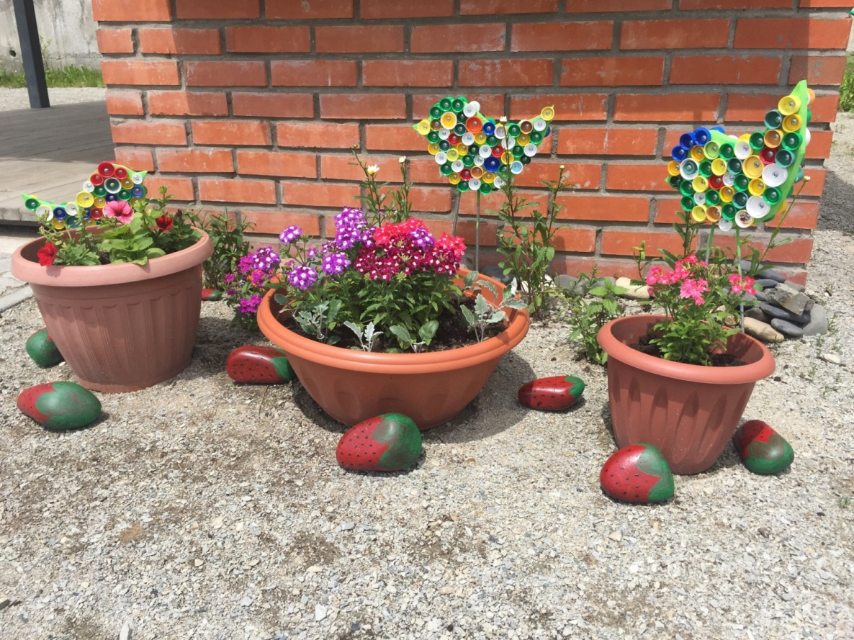
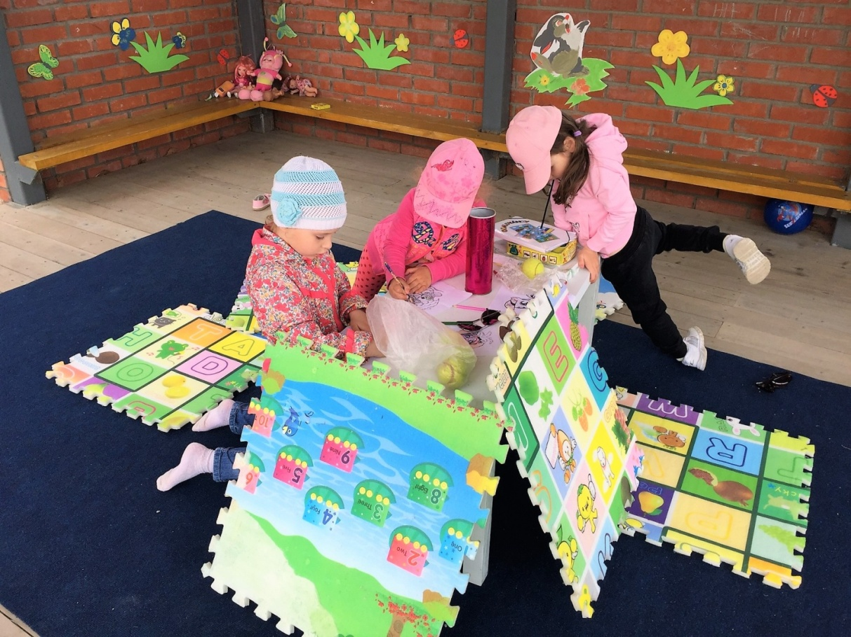
Оформление веранды группы «Дельфинчики»

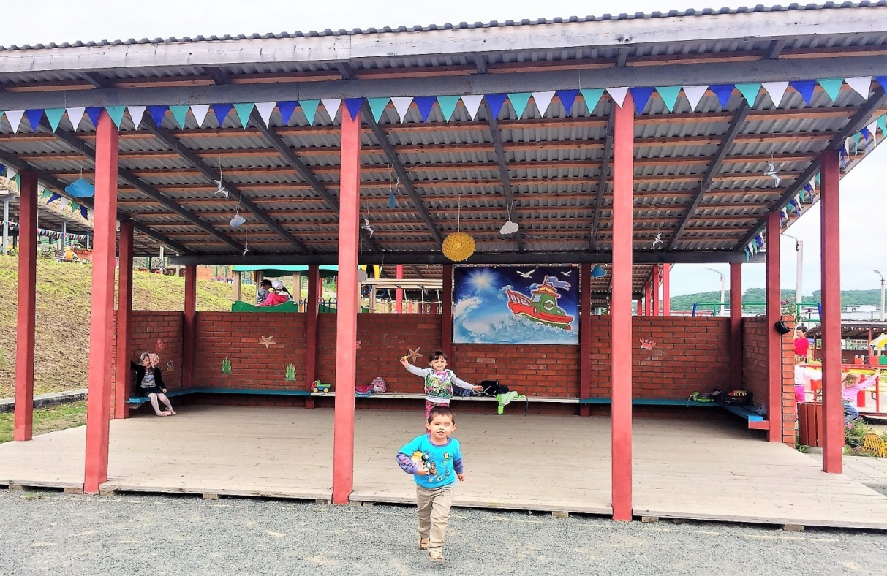
Оформление веранды группы «Катерок».
В ходе реализации проекта воспитатели групп совместно с родителями создали на участках мини-огороды.Эта зона помогает детям уже в дошкольном возрасте получать достоверные знания о природе и приобретать практические навыки ухода за овощными культурами.

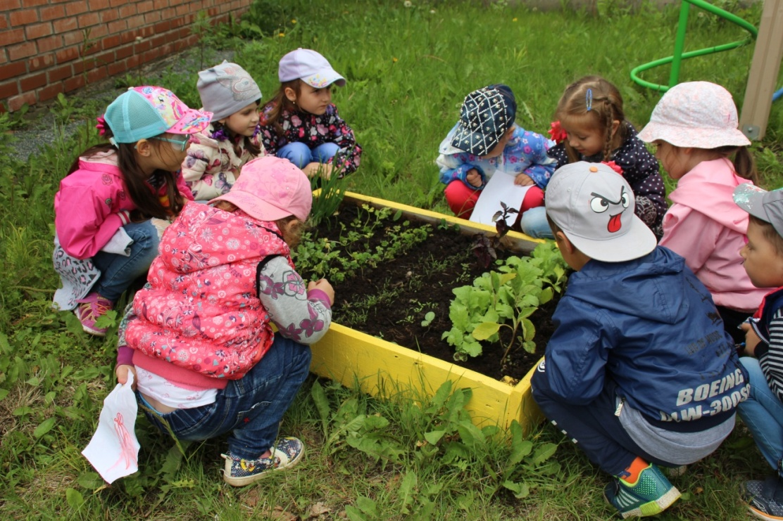

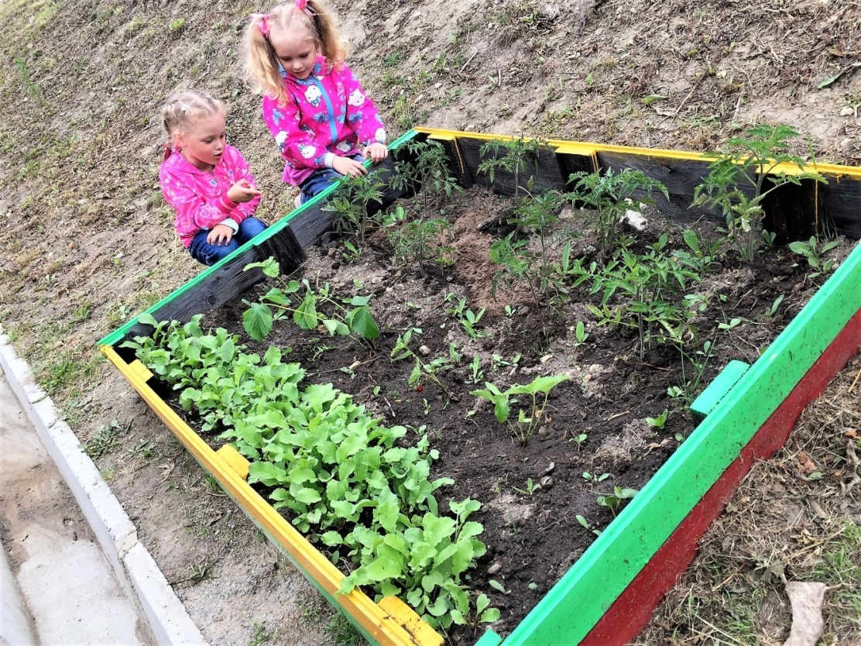

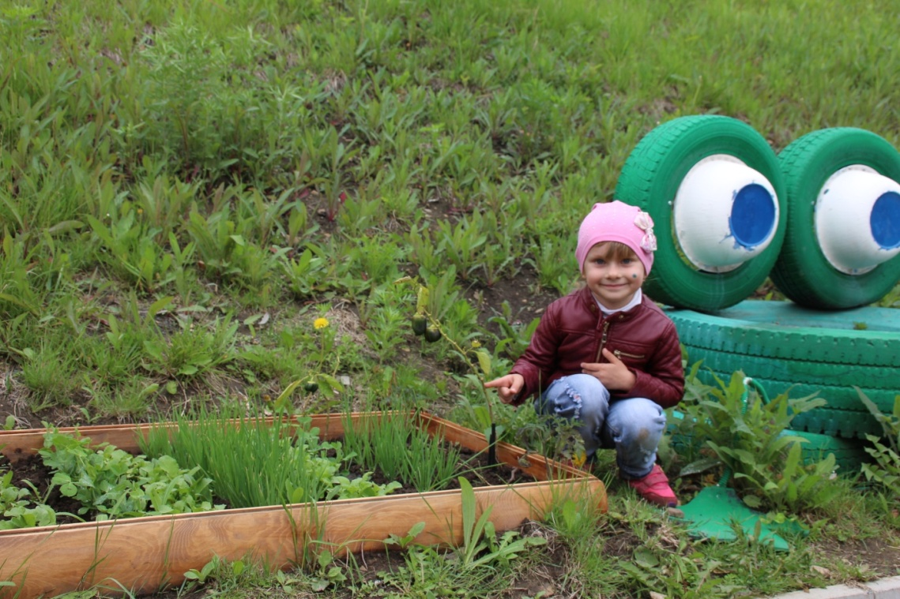
Территория учреждениеначинается с центрального входа. По левую сторону здания, уютно расположилась «Альпийская горка», в которой сочетаются камни и растения. Все растения на ней высажены с учетом индивидуальных особенностей их роста. Она не только радует глаз, но еще служит центром наблюдений, экспериментирования и труда с детьми.Арт-объект «Чудо-мельница» также служит центром наблюдения дошколят за ветром, его силой и направлением.
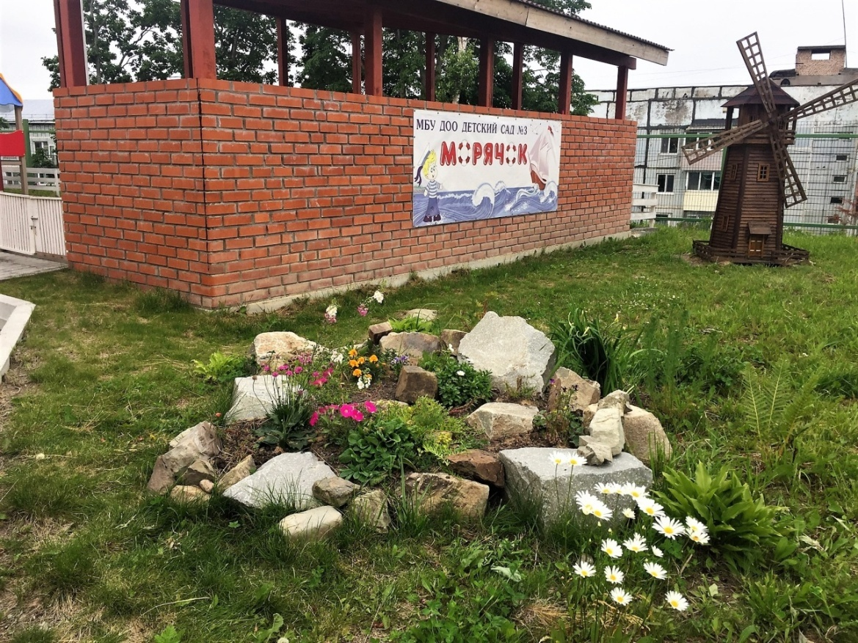

За время внедрения проекта на территории ДОУ создано несколько зон.
- Зона «Здоровячек» - «Дорожка здоровья».
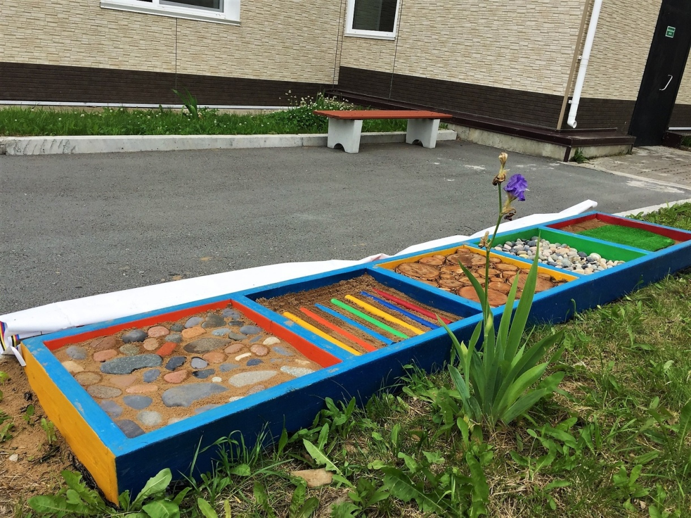
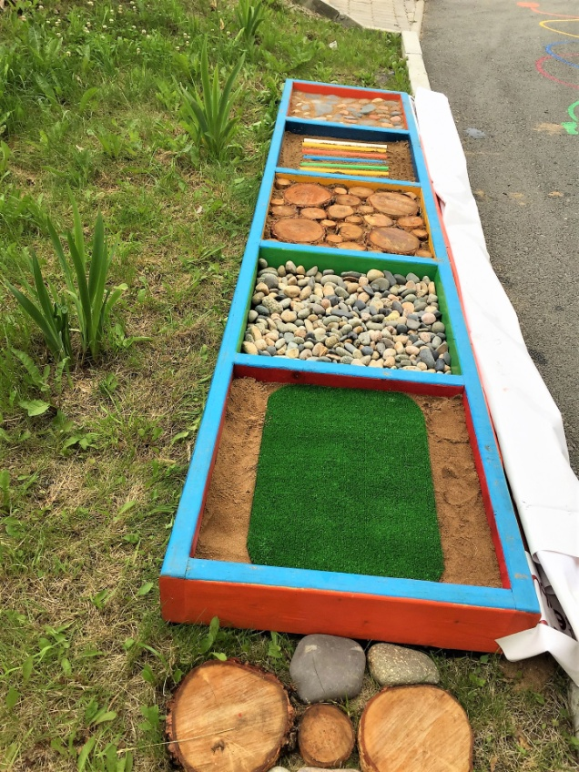
Станция экологической тропы «Птичий двор» - один из наиболее ярких объектов проекта, созданный при активном участии родителей воспитанников ДОУ.
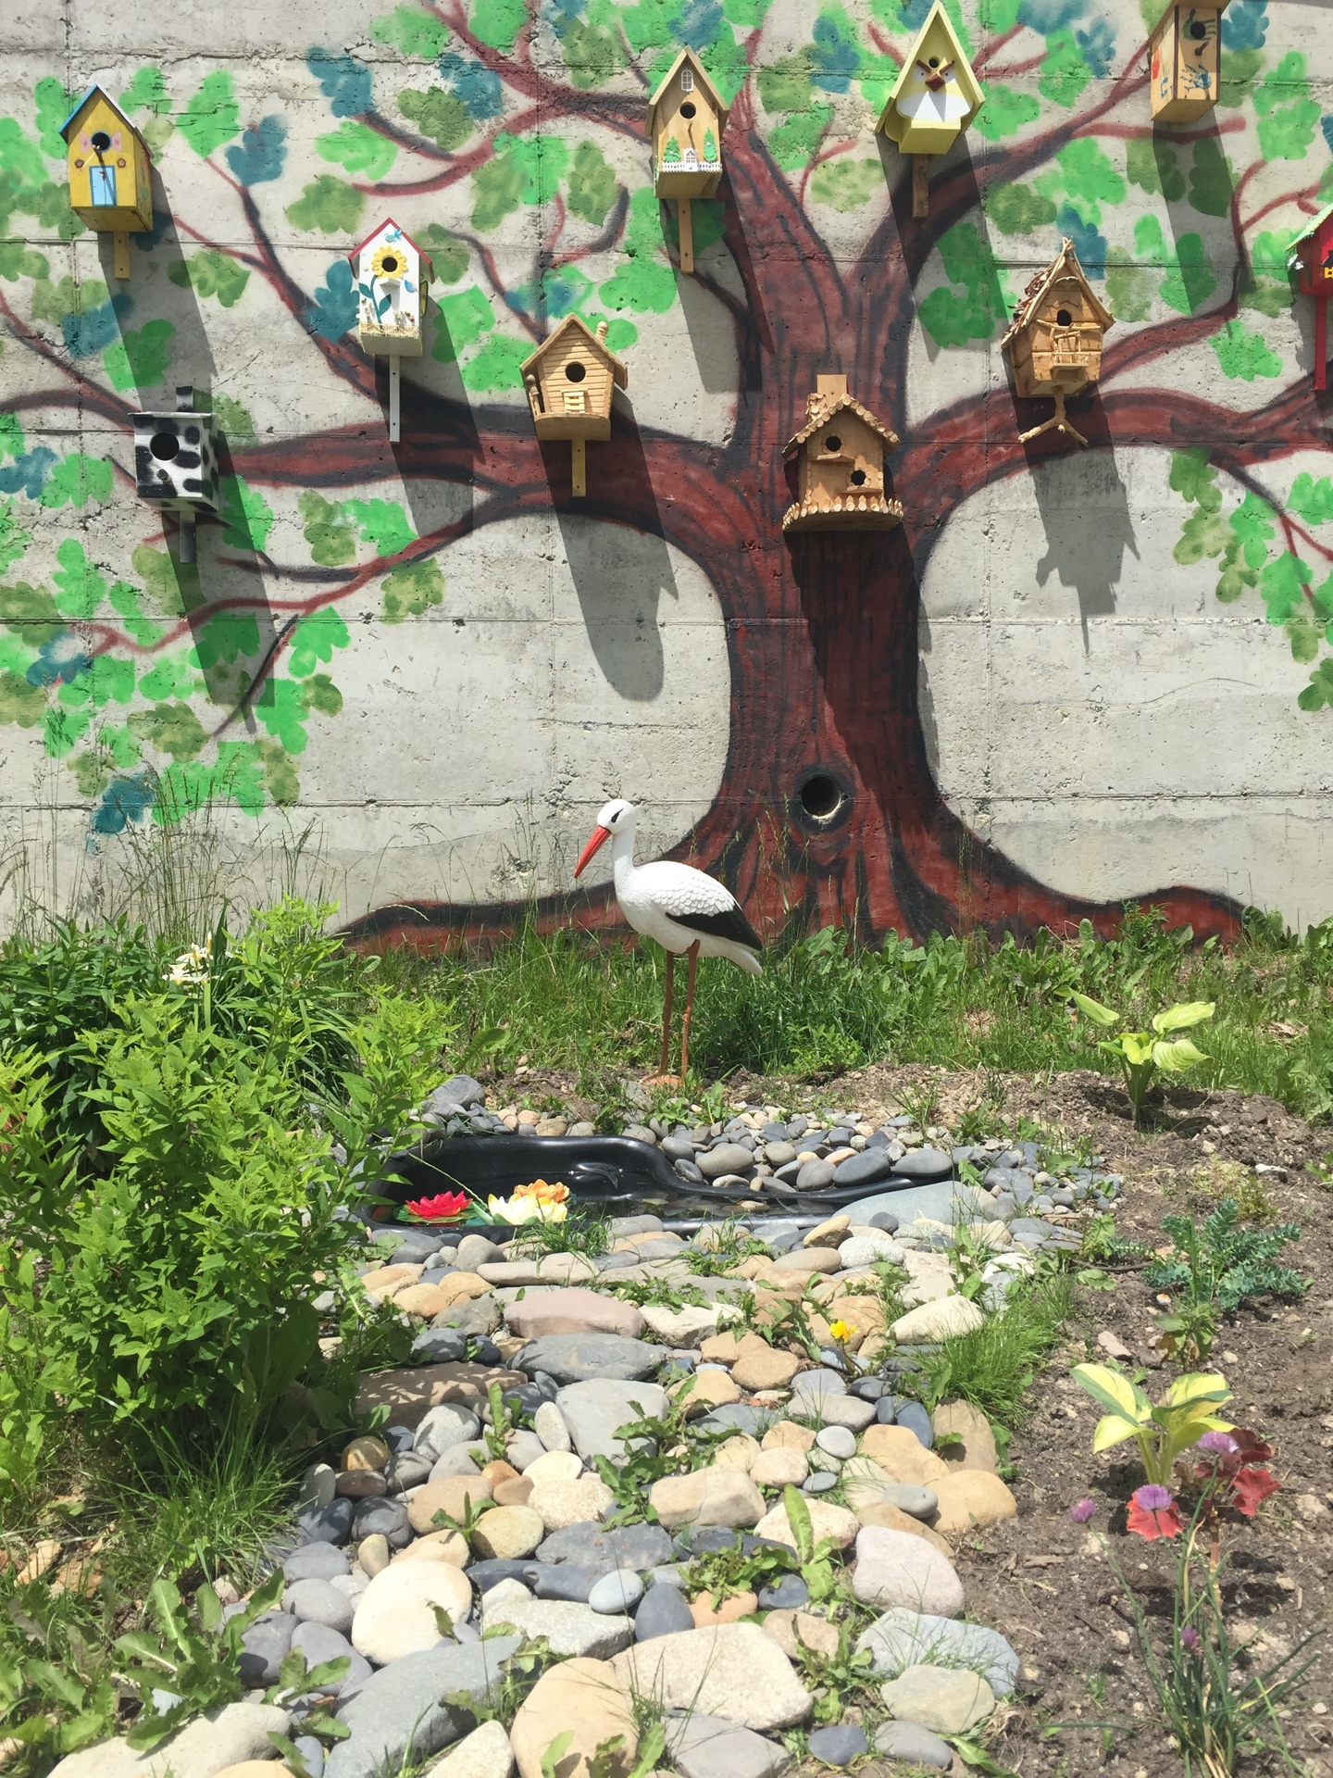
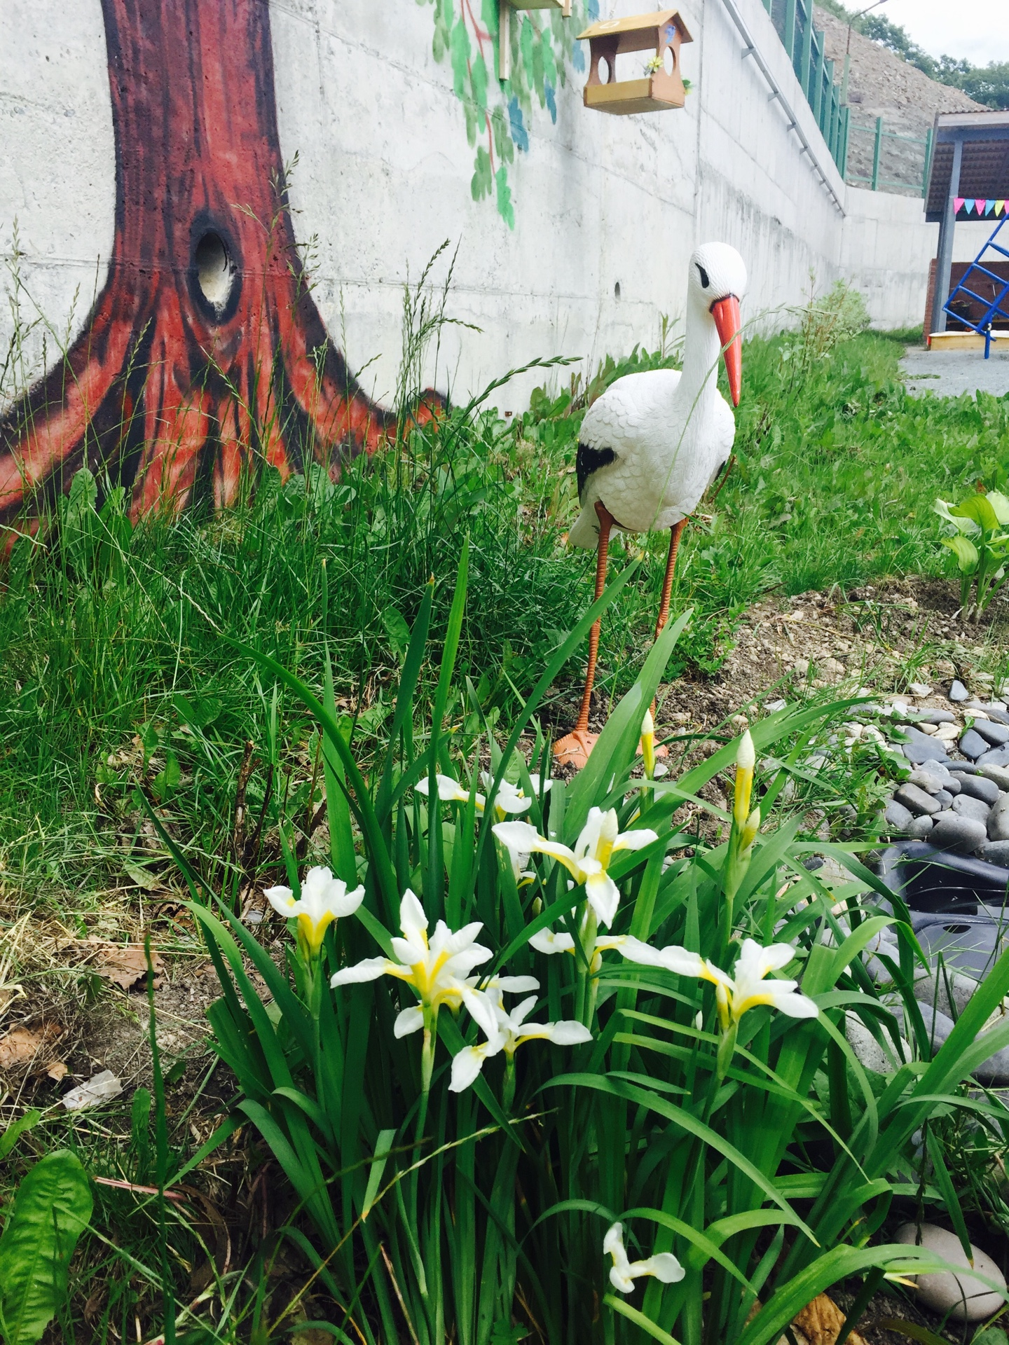
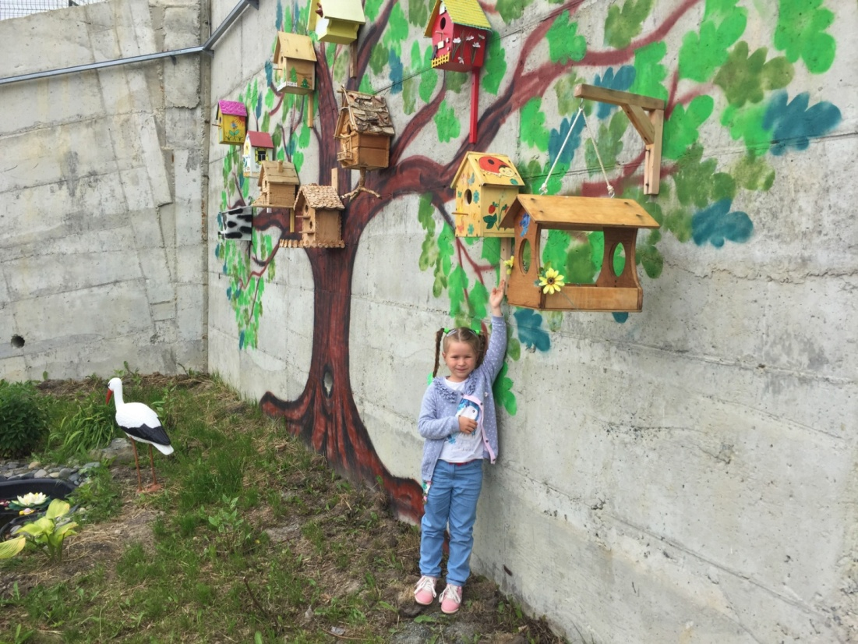
Эта яркая, красочная зона дает возможность сделать прогулки увлекательными и интересными, наблюдать за жизнью пернатых друзей и заботиться о них (станция оборудована кормушками для птиц).
- Игровая зона «Развивай-ка». (развивающие игры на асфальте для детей разного дошкольного возраста).
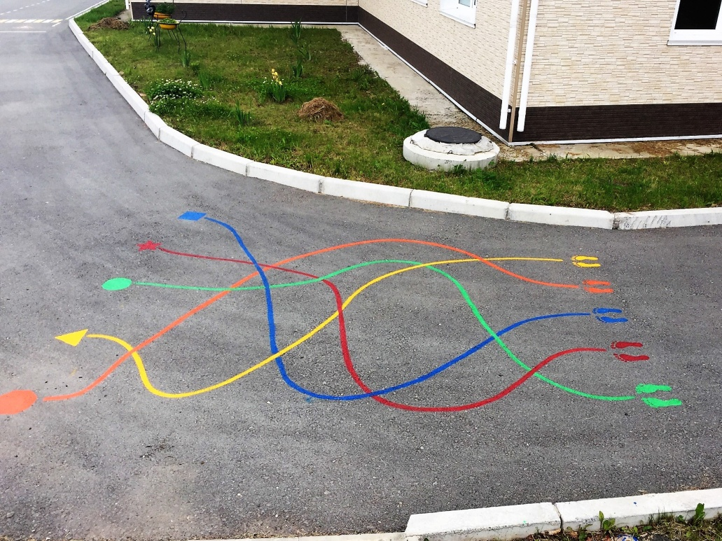
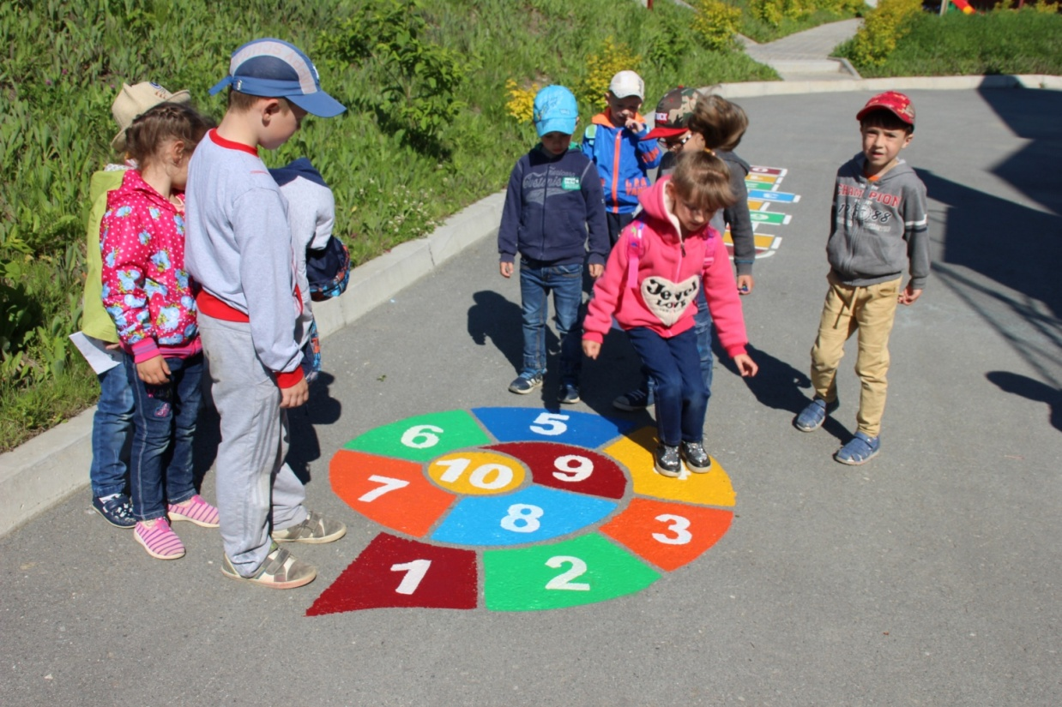

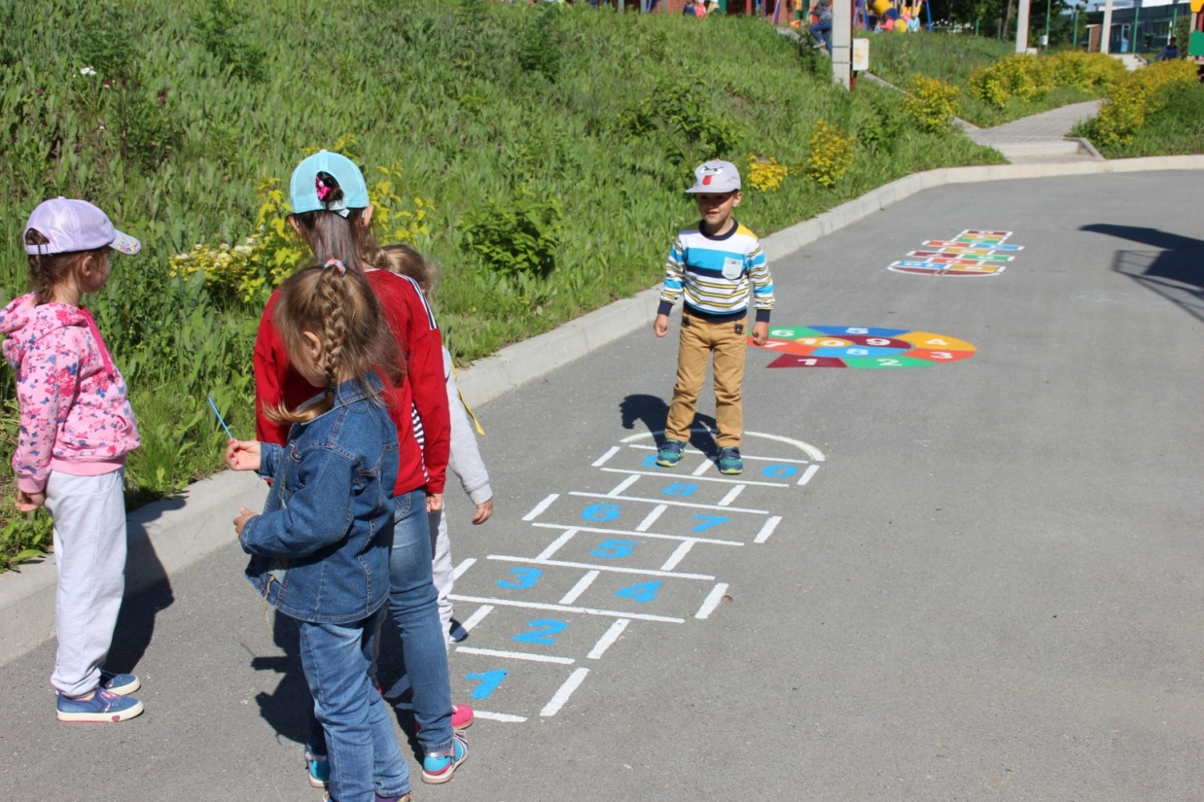

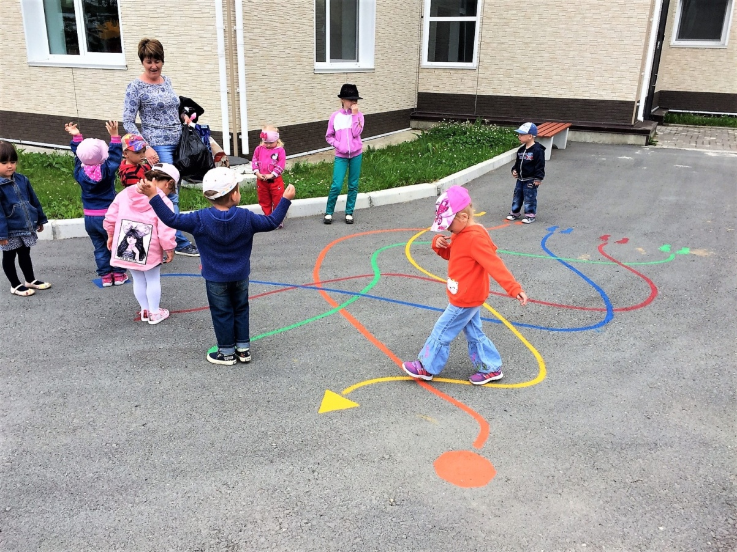
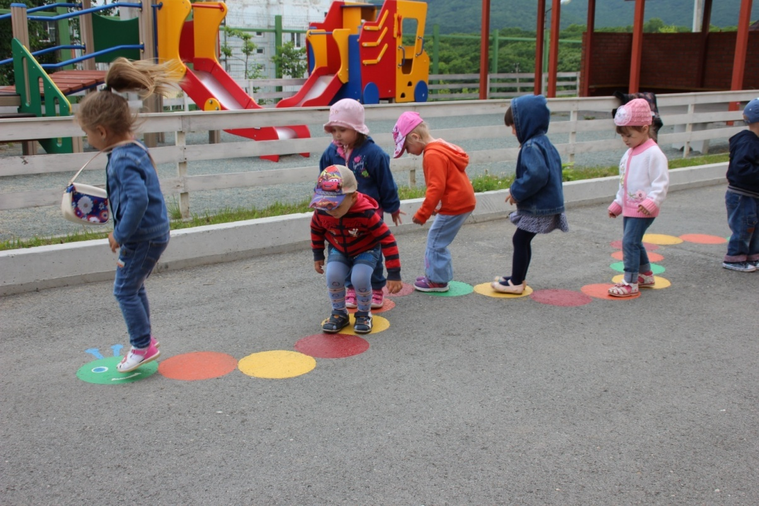
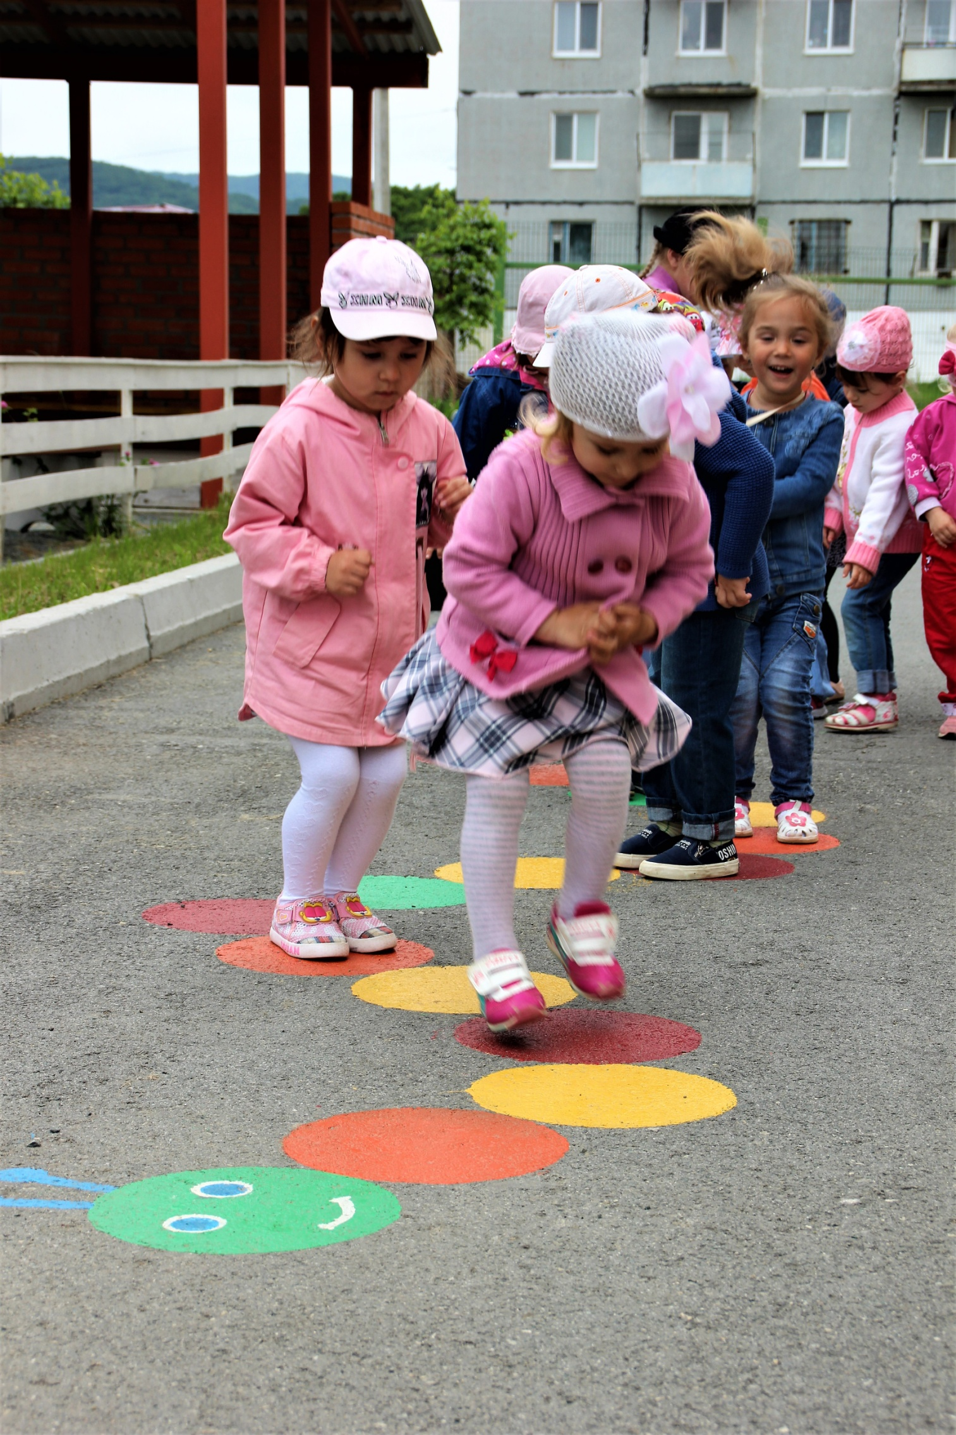
Разнообразные цветники делают территорию детского сада привлекательной. Их эстетическое оформление имеет важное значение в становлении личности ребенка и непосредственно влияет на эмоциональный микроклимат детского коллектива. Далее на фото цветочные композиции на территории ДОУ.
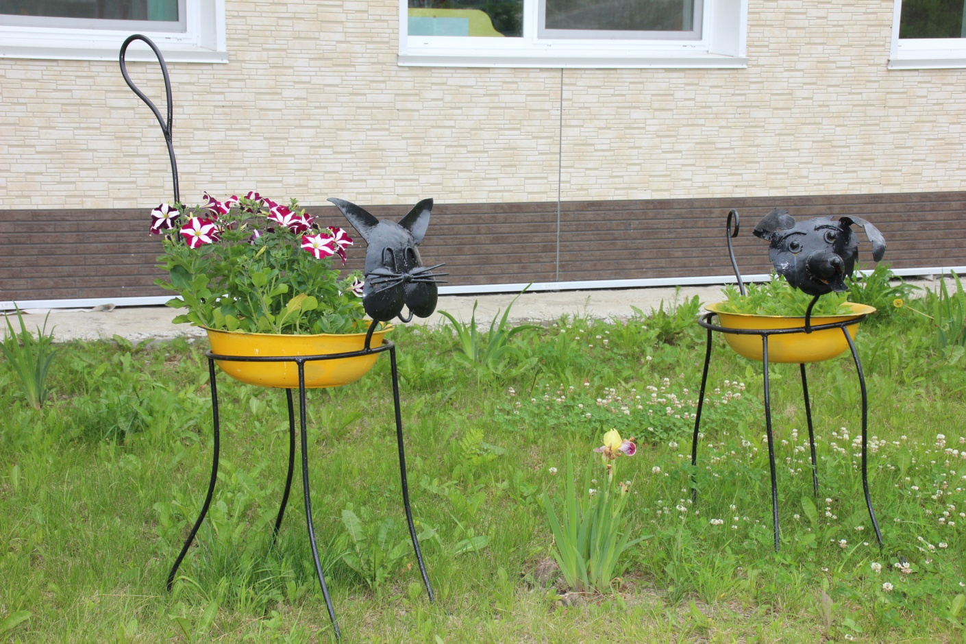
Цветочная композиция «Кот и пес».
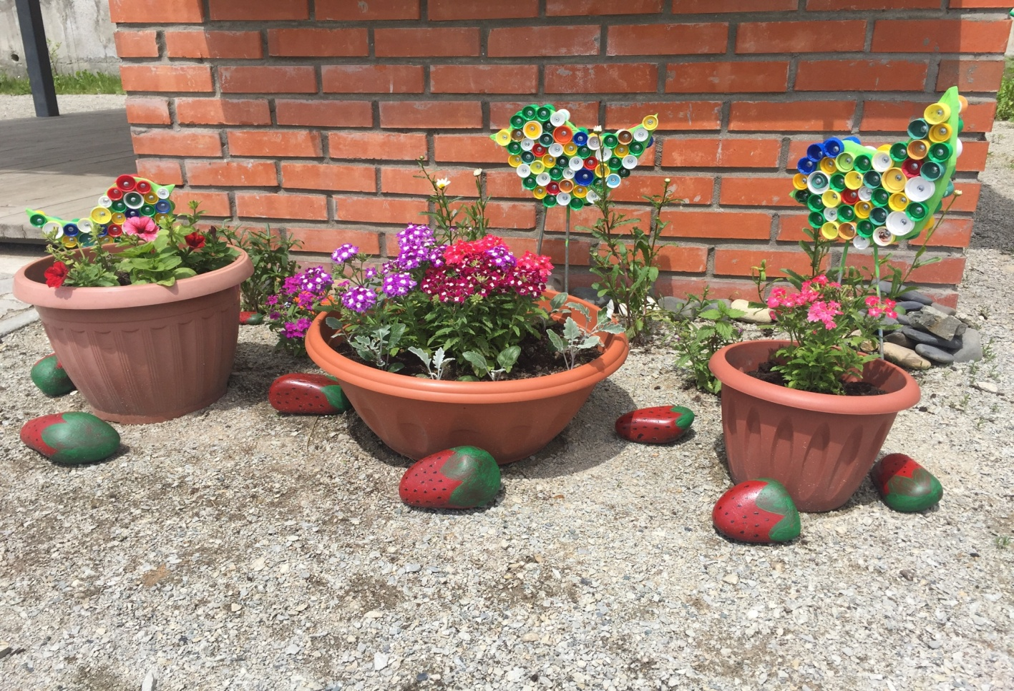
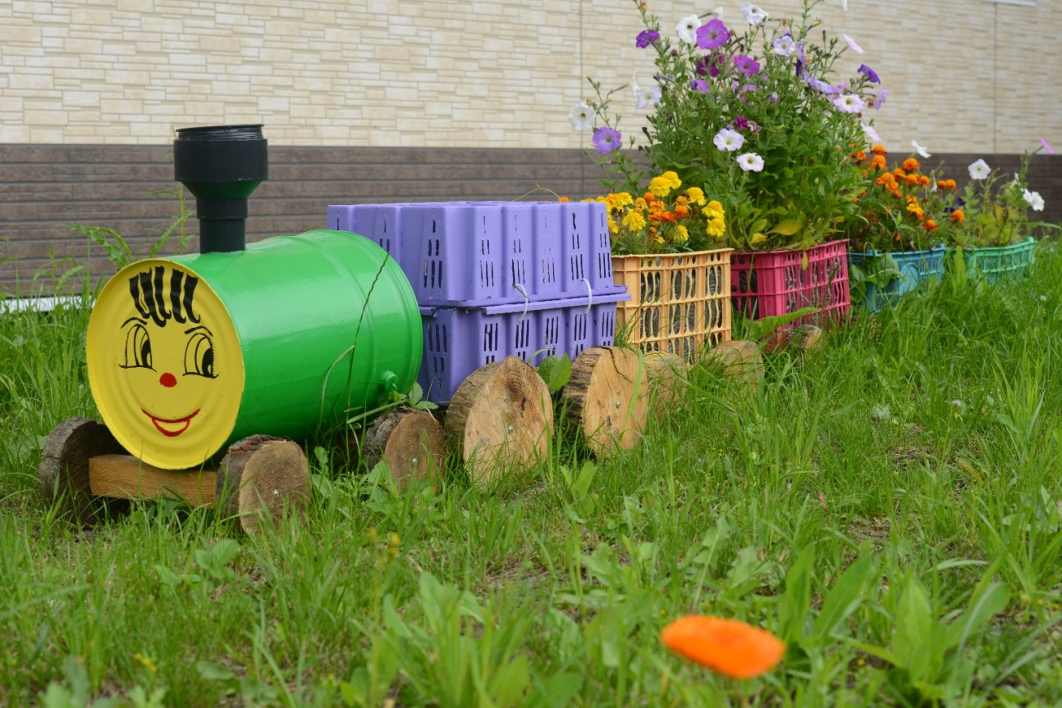
Цветочная композиция «Паровозик из Ромашкова»
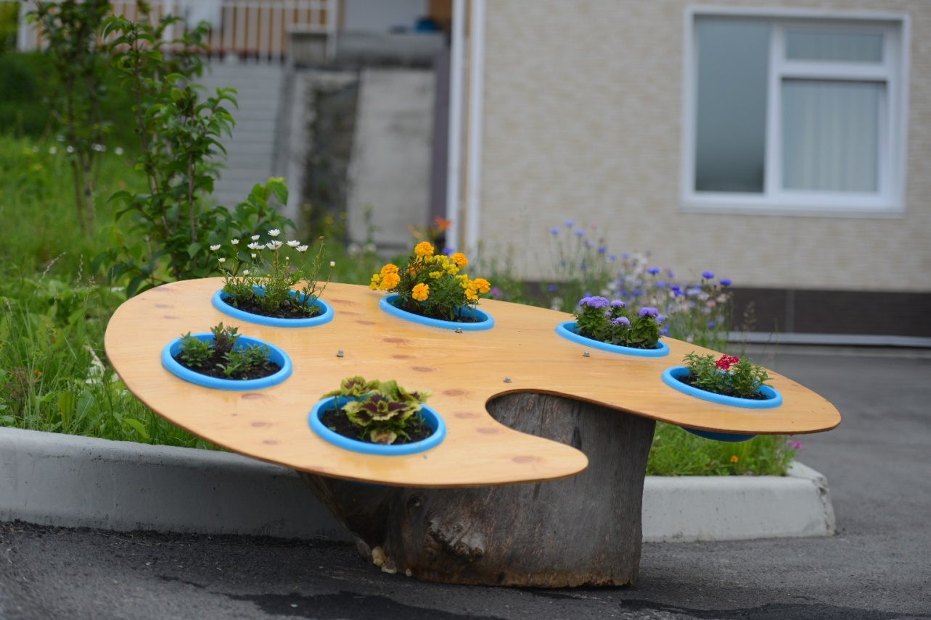
Цветочная композиция «Палитра»
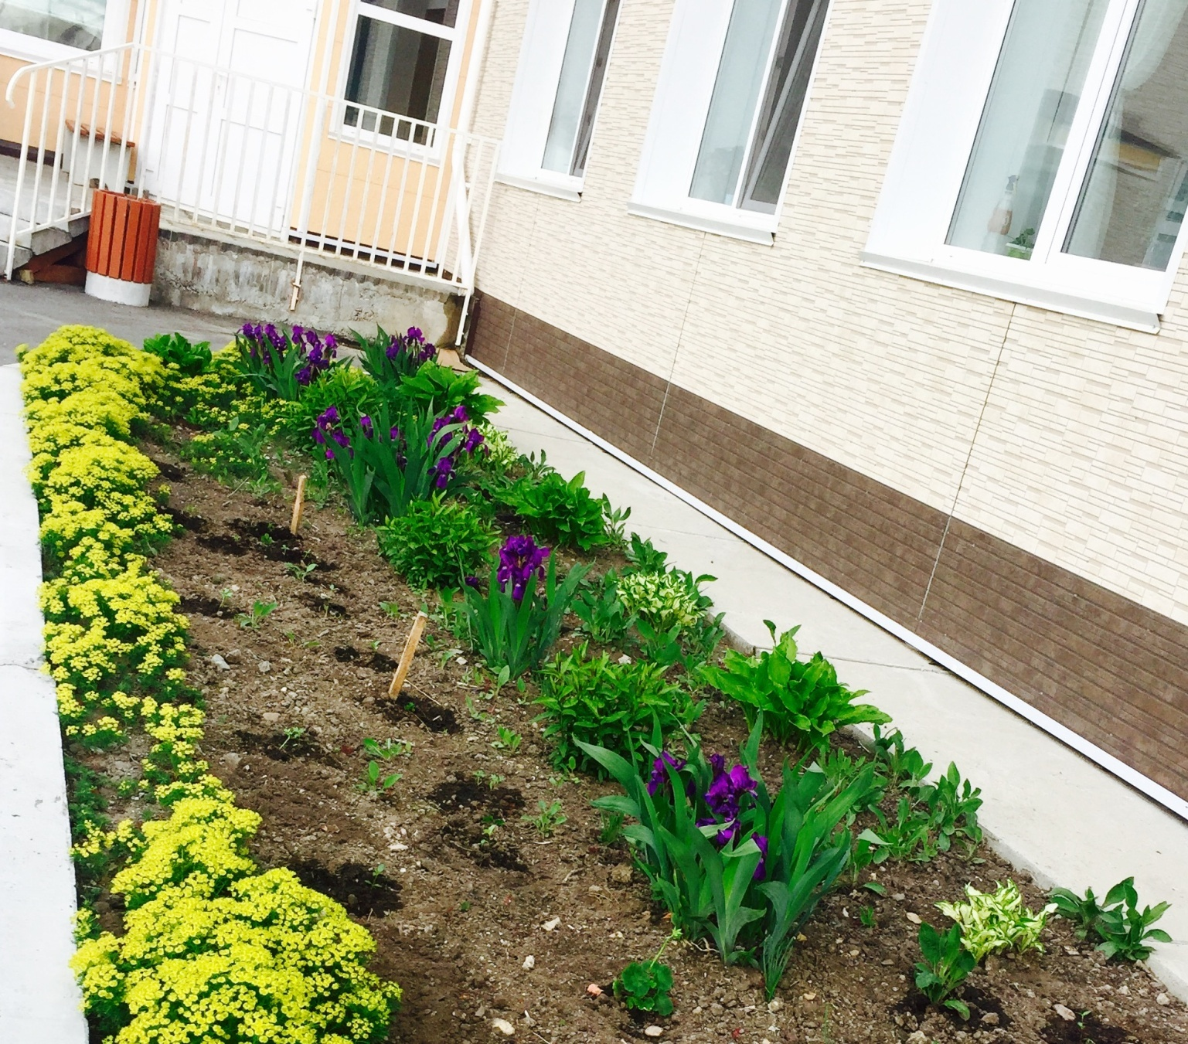

Территория дошкольного учреждения - это его своеобразная визитная карточка. Любой посетитель, ступив на территорию детского сада, обращает внимание на его ухоженность. Если ваш взгляд радуют разноцветные клумбы, чистые дорожки, аккуратно подстриженные кустарники, спортивные снаряды, вы сразу поймете, что здесь живут и работают люди, для которых детский сад не просто место работы, а родной дом, который хочется сделать уютным и комфортным.

